BIRCOlight 100 AS, Sinkkästen

BIRCO

Eigenschaften

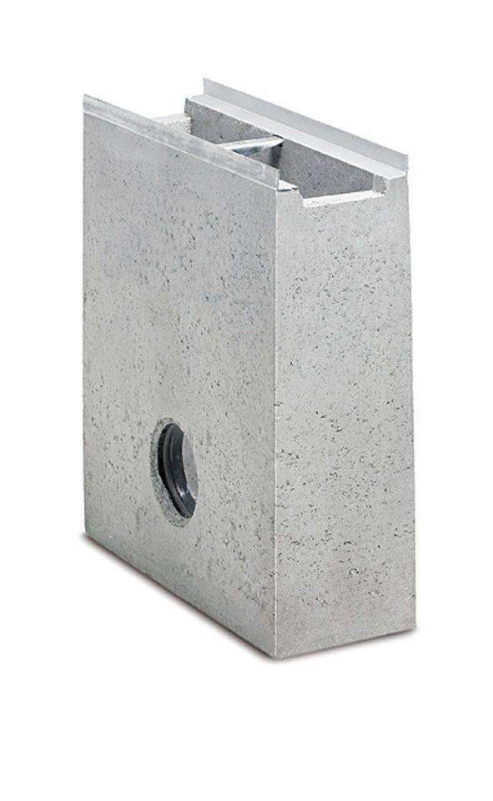

Ausführung Rinne

Kastenrinne mit offenen Seitenwänden

Produkt

Sinkkasten

Werkstoff

Beton

Breite (mm)

163,00

Höhe (mm)

540,00

Länge (mm)

500,00

Belastungsklasse

A 15, B 125, C 250, D 400, E 600

Werkstoff Kantenschutz

Stahl

Nennweite DN

100,00

Zusatzinformationen

1- oder 2-seitiger Rinnenanschluss bis Nr. 15/0, innenliegender PP-Geruchsverschluss DN 110 für KG und KG-2000 Rohranschluss, PP-Schlammeimer, zweiseitige KG-Muffe für Rohranschluss DN 110, feuerverzinkte Massivstahlzarge und Combi-Knebel, 1- oder 2-seitiger Rinnenanschluss bis Nr. 15/0, innenliegender PP-Geruchsverschluss DN 110 für KG und KG-2000 Rohranschluss, PP-Schlammeimer, einbetonierte KG-Muffe für Rohranschluss DN 110, feuerverzinkte Massivstahlzarge und Combi-Knebel

Einbaubreite (mm)

180

Einbaulänge (mm)

510